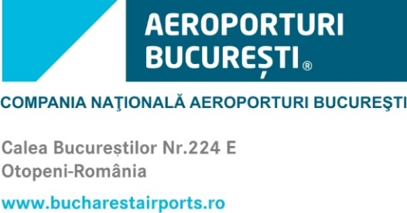

FORMULAR SERVICII PROTOCOL – PERSOANĂ FIZICĂ

Domnului Director General al CN AB SA,
Vă rugăm să ne asiguraţi prestarea unor servicii de protocol în regim ocazional, la Salonul VIP □, Servicii de însoțire autorizată □.
INFORMAȚII PASAGERI

Nume și prenume | *Dacă pasagerii sunt infanți, minori neînsoțiți sau persoane cu mobilitate redusă, vă rugăm să ne specificați aici.

Informații speciale de călătorie:

□Călătorie minori neînsoțiți; □Persoane cu dizabilități; □Călătoria cu animale de companie;
□Transportul de arme și muniții.

INFORMAȚII CĂLĂTORIE

Data zborului (la București)

Compania aeriană

Număr cursă

Plecare spre / Sosire din

Ora zborului
decolării/aterizării (la București)

Am fost informaţi şi suntem de acord cu plata tarifului de protocol aferent.
Date facturare (pentru emiterea facturii fiscale, la cerere):
- Nume, Prenume, CNP, Adresă Domiciliu: Oraș, Stradă, Număr

Persoană de contact (Nume, Prenume, Tel/E-mail)

□ Declar că îmi asum răspunderea pentru realitatea și corectitudinea datelor și informațiilor furnizate în prezentul formular.

